

毕业设计开题报告

设计题目： | 基于微服务架构的在线试题系统设计与实现
院 别： |  | 软件工程学院
年 级： |  | 2015级
专业(班）： |  | 计算机科学与技术
学 号： |  | 201558074039
学生姓名： |  | 韩金明
指导教师： |  | 罗代忠

2018 | 年 | 10 | 月 | 15 | 日
重庆文理学院本科毕业设计开题报告

题目 | 基于微服务架构的在线试题系统设计与实现
专 业 | 计算机科学与技术（管理方向） |  | 年 级 |  | 2015级计算机科学与技术一班 | 开题日期 |  | 2018.7.17
学 号 | 201258274039 |  | 姓 名 |  | 韩金明 | 指导教师 |  | 罗代忠
1、选题目的和意义：
随着互联网的发展和办公自动化需求的提高，数据化，共享和智能已经成为行业追求的标准。而学校作为孩子学习的地方，跟上时代的步伐是刻不容缓的。而拥有一个智能，科学化的教学系统不仅可以大幅度提高教学的效率，还能体现出教学成果。相对于传统的考试形式，采用纸、笔的考试形式，用到大量的纸张，对自然资源造成大量的浪费，再加上后期试卷批改的工作量，不仅成本较高，而且效率也不是很高。而在线考试系统不仅拥有大量的题库，能生产质量较高的试卷，还避免了对纸张的浪费，保护了大自然，更是拥有自动审题系统，较少了教师的工作量。
而建立题库，使用算法可快速生成符合要求的不同试卷，试卷创建者可以快速的通知参考人员在对应的时间范围内参加考试，利用学校的网络硬件资源，还能保证考试的公平，再加上系统的自动阅卷功能，更能大幅度减少老师的工作量。当题库使用者达到一定数量后，试题分享更能使得命题更加灵活和多变。
2、该课题设计的业务流程描述：
系统功能主要包括试题管理、试卷管理、团队管理这几个个部分。以下按照不同的功能模块，其功能描述如下：。
(1) 试题管理
允许用户对试题进行编辑和管理，比如添加，修改和删除试题，对试题的可访问权限进行灵活控制，并且增加分享机制，加大试题库的规模。
(2) 考试管理
允许用户生成和管理试卷，或者参加被人的试卷测试。考试后对其他用户的考试成绩进行查看和编辑。
- 团队管理
允许用户创建团队并进行管理，或者参加别人的团队，还可在团队中为他人创建用户，新创建的用户自动加入该团队。

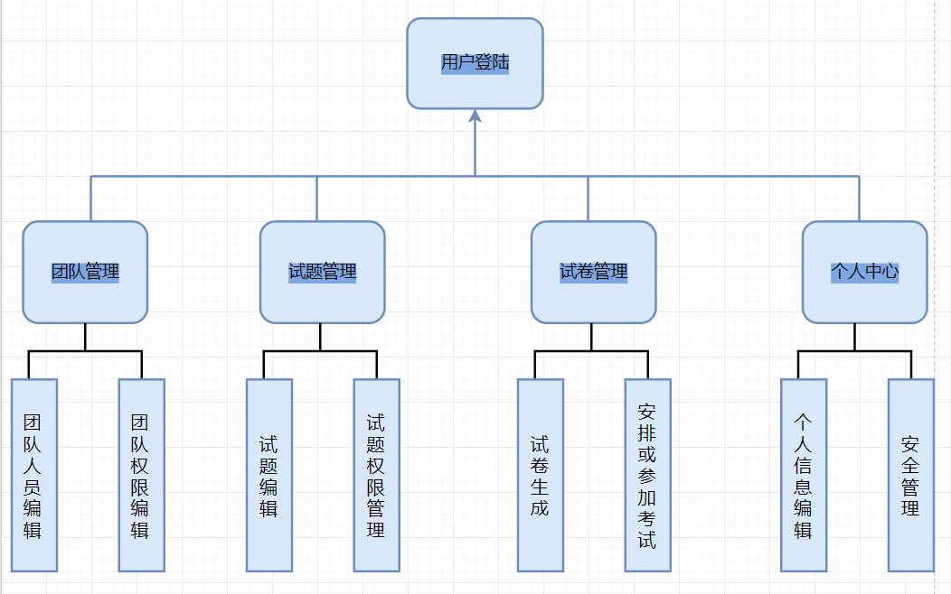

3、选题研究内容（或拟实现的功能）：
为了实现在线考试系统的设计理念，经过一段时间的考研研究，在线考试系统应该实现如下几个模块：
- 试题库模块。试题库是系统的核心组件，它用于主要保存和展示试题，但它还应该拥有试题分享和评论的功能，加大用户间的交流。
(2)考试模块。用户可根据试题库里的试题，按需生成试卷，对团队里的其他用户进行试卷考试安排，考试后系统会批阅一些可自动批阅的试题。
(4)论坛模块。用于加强用户之间的交流
(5)团队模块。用户可自由的组建团队，为团队分配任务，管理团队等操作。
4、本选题研究技术路线和要解决的关键问题技术路线：
随着大数据、微服务、分布式等技术的出现和成熟,性能和效率也变得越来越重要,本系统使用nginx+spring zuul作反向代理、负载均衡和高可用配置模式, 使用前后段分离提高开发效率和减少维护成本,以mysql作为数据库减少开发成本, redis作为缓存服务器提高性能,尽可能提高系统的性能。

应用软件工程的设计思想,应用MVC架构开发本系统。
(1)本系统主要采用SpringBoot实现，因为java具有较高的安全性，可移植性强，而springboot 是java界具有权威性的新框架。
(2)用jpa作为与数据库交互的框架，jpa将jdbc进行了很好的封装，能够快速对数据库的进行操作。
(3)用resturl来进行前后台数据的的交互。
(4)用vue进行前段界面的展示
要解决的问题：
开发一个考试系统，实现在线考试，添加试题，运用该系统后考试不必将大量的时间、人力、财力花在考试的管理上，还能提高工作效率。这样就可以提高考试的管理质量，降低在考试这一环节中投入的资源。
5、课题设计计划及主要参考文献
课题设计计划：
（1）2018年6月10日至2018年7月27日，确定选题、收集文献资料。
（2）2018年7月28日至2018年9月24日，撰写开题报告与拟开题时间。
（3）2018年9月26日至2018年12月26日，调查研究、实验。
（4）2018年12月27日至2019年2月27日，形成论文（设计）初稿。
（5）2019年2月28日至2019年4月20日，论文（设计）修改、定稿、打印。
（6）2019年4月21日至2019年4月24日，提交论文（设计）、做好答辩准备。
（7）2019年4月27日参加答辩。

- 主要参考文献：陈雄华，林开雄,文建国.《精通Spring4.x 企业应用开发实战》. 北京：电子工业出版社.2016
- 汪云飞. 《JavaEE开发的颠覆者：Spring Boot实战》.北京：电子工业出版社.2016
- Rob Harrop and Jan Machacek《Introducing Inversion of control》
- 姜承尧. 《MySQL技术内幕:InnoDB存储引擎》美 2016
- 李宏誓,杨莫 译. 《MySQL 排错指南》北京: 人民邮电出版社.2015
- 约书亚·布洛赫. 《有效Java》第二版. sun公司. 2015
- 周志明.《深入理解Java虚拟机》第三版.北京：机械工业出版社. 2016
- Martin Fowler(美) 熊节(译) 《重构改善既有代码的设计》第五版. 北京：中国电力出版社.2015

6、指导教师意见：

指导教师（签名）：
年 月 日
7、开题审查小组审查意见：

教研室主任或组长签名： 年 月 日
开题审查小组组成名单
组成 |  | 姓名 |  | 职称 |  |  | 签字
组长 |  | 王先平 |  | 副教授
成  员 |  | 任占广 |  | 助教
 |  | 罗代忠 |  | 教授
说明：
1、开题报告应在教师指导下由学生独立撰写，交指导教师审阅，并接受学校和院检查。
2、开题报告不需要在本手册上填写，应按照该格式另行装订成册。

